Roční realizační plán EVVO pro školní rok 2019 / 2020

Základní škola Nové Veselí

Plán vychází ze schválené dlouhodobé koncepce EVVO na škole zpracované do roku 2023.

Celoroční aktivity : - pokračovat v zapojení do projektu Adopce na dálku
pokusit se o větší začlenění projektu do výuky
- práce na projektu Ekoškola, nové složení ekotýmu
- třídění odpadu, soutěž pro první stupeň
- používání ekologicky šetrných certifikovaných čistících prostředků
- šetření vodou a energiemi, papírem, používání recyklovaného papíru
- sběr starého papíru, hliníku, kaštanů, bylin a pomerančové a citronové kůry, víček od pet lahví
- péče o prostředí školy a veřejná prostranství v jejím okolí
- spolupráce s CHKO Žďárské vrchy, ČSZ, SEV Chaloupky, stanice ochrany fauny Pavlov, sdružením pro Fair Trade,, SRPD
- spolupráci s obcí a veřejností
- členství v sdružení škol MRKEV
- účast pedagogů na DVPP s tematikou výuky v přírodě

Podzim

- obnovit práci Ekotýmu
- zahájit soutěž tříd prvního stupně ve třídění odpadu - od října
- využívat k výuce školní zahradu a produkty z ní, pokrmy z ovoce a
zeleniny, VV, pozorování apod.)
- zahájení sběru papíru, sběr kaštanů
- zahájení činnosti přírodovědného kroužku
- účast v regionální soutěži Jeřabinka
- Den bez aut - motivace živou reklamou, plakáty, vyhodnocení ,natočení videa
- připomenout ve výuce Den zvířat, Den stromů
- účast na výstavě ČSZ
- prodej výpěstků ze školní zahrady na farmářských trzích ve Žďáře nad Sázavou
- účast na programech podle volby jednotlivých vyučujících

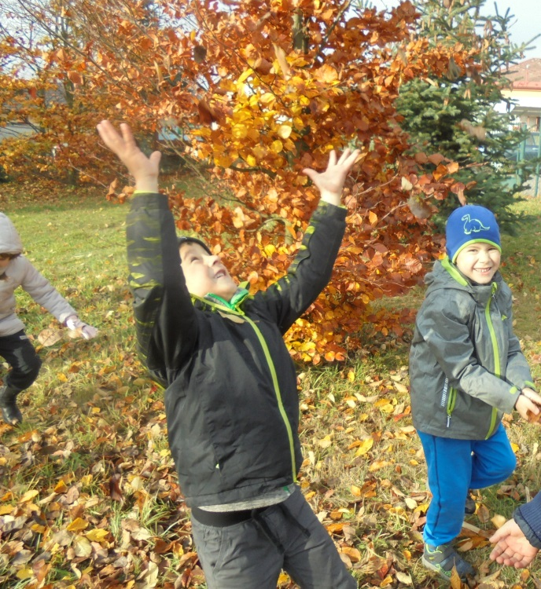

Zima

- příprava žáků na biologickou olympiádu dle zájmu žáků
- práce Ekotýmu, zapracování návrhů do života školy
- zařadit do výuky témata globální výchovy, zaměřit se na Fair Trade, programy centra Na Zemi
- vánoční nadílka pro zvířata ( 1. stupeň)
- přikrmování ptáků na školním dvoře a zahradě - krmítko s kamerou
- zapojení do projektu ČSO Sčítání ptáků na krmítku
- oprava a doplnění zahradního nářadí,
- čištění hnízdních budek, prořezání stromů
- spolupráce s architektkou na projektu lesoparku
- žádost o grant z Fondu Vysočiny – odpady

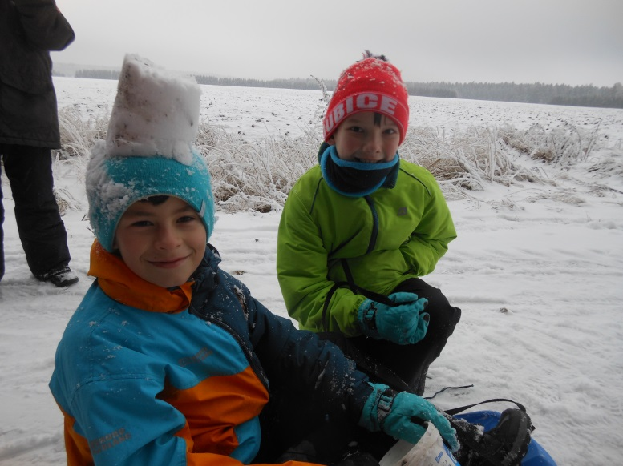

Jaro

- osevní plán školní zahrady
- předpěstování sazenic na školní zahradu
- zahájení práce na školní zahradě
- „Adopce na blízko“ = patronát jednotlivých tříd nad okrasnými záhony v okolí školy
- výuku co nejvíce přenést do přírody ( bádání a pozorování v terénu )
- výukové programy SEV
- Férová snídaně + putovní výstava centra NaZemi
- školní kolo biologické olympiády, postup nejlepších do okresního kola
- účast na soutěžích (Kulíšků v krajském kole soutěže Zlatý list, Mladý zahrádkář, Zemědělství na
Vysočině)
- sběr léčivých bylin
- účast na pobytovém programu SEV Chaloupky ( pátá třída )
- vyhodnocení soutěže ve třídění odpadu
- rozpis práce na zahradě o prázdninách
